Муниципальное бюджетное дошкольное образовательное учреждение «детский сад №45»

Консультация
«Профилактика плоскостопия»
Воспитатель Сенина Е.В.

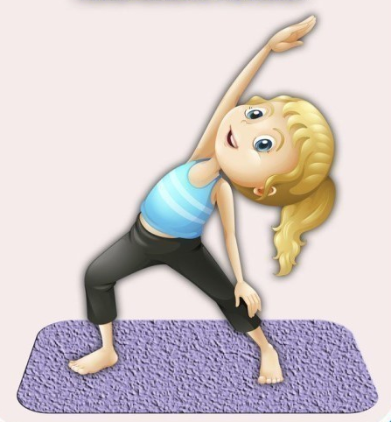

Петропавловск-Камчатский 3 августа 2020 г.
Плоскостопие – одно из самых распространенных заболеваний опорно-двигательного аппарата у детей. Плоскостопие еще называют «болезнью цивилизации», так как основными причинами деформации стопы являются неудобная обувь, гиподинамия (малоподвижный образ жизни), а также ряд других неблагоприятных факторов, ослабляющих мышцы и связки. Можно ли помочь малышу избежать этого недуга?
На первый взгляд может показаться, что плоскостопие есть у всех младенцев, на самом же деле до 5-6 лет стопа ребенка представляет собой своеобразный каркас, состоящий главным образом из мышц и хрящей, которые постепенно окостенеют. Видимость плоскостопия создает жировая подушечка, находящаяся на месте свода, которая по мере роста скелета и возрастания нагрузки на ноги со временем исчезает. Случаи врожденного плоскостопия, обусловленного недостаточностью соединительной ткани, действительно встречаются, но крайне редко. В подавляющем большинстве случаев плоскостопие – заболевание, приобретенное.
Бытует мнение, что плоскостопие – банальное неудобство, не причиняющее особенного вреда здоровью. Это заблуждение – неправильное развитие стопы со временем может «откликнуться» не только болями в ногами и спине, но и привести к целому ряду заболеваний - артритам, артрозам, остеохондрозу, неправильному развитию скелета и нарушению осанки. Чтобы избежать такого «букета» болезней, профилактику плоскостопия необходимо проводить с самого раннего возраста.
Как только кроха решится на первые шаги, стоит приобрести правильную обувь – изготовленную из натуральных материалов, имеющую жесткий задник, который фиксирует пятку, и не слишком жесткую подошву, чтобы сохранялась возможность переката стопы при ходьбе. Кроме того, у детских туфелек должен быть небольшой каблучок высотой 0,5 см, и стелька с небольшим упругим утолщением (супинатором) на внутренней стороне стопы. Дополнительная коррекция и профилактика плоскостопия при помощи специальных ортопедических стелек детям дошкольного возраста не рекомендуется. От длительного ношения таких стелек у малышей может наступить атрофия связок стопы.
Для правильного формирования стопы детям нужна не только хорошая обувь. Важную роль играет также питание. Соединительная ткань по своему составу отчасти сходна с костной тканью. И точно так же страдает от рахита, то есть неправильного фосфорно-кальциевого обмена в организме. При недостатке кальция, как известно, кости становятся мягкими и деформируются под действием веса и мышц, а соединительная ткань стопы перестает быть эластичной и упругой и точно так же подврегается давлению веса тела. Поэтому даже если у малыша нет признаков рахита, не стоит забывать о плоскостопии - еще одном последствии дефицита кальция. А значит, в ежедневном рационе ребенка должно быть достаточное количество богатых фосфором и кальцием продуктов. Не забывайте и о достаточном количестве солнечных ванн или профилактическом приеме витамина Д в зимнее время.
Как и любая другая мышечная функция, формирование упругого свода стопы нуждается в развитии и тренировке. Лучше всего для этого подходит ходьба босиком по неровным поверхностям – камешкам, песку, траве, земле или по специальному массажному коврику дома. Такое «босохождение» заставляет ноги постоянно напрягаться, переносить тяжесть тела с одной поверхности на другую, с пятки на носок, а также способствует поднятию иммунитета и общего тонуса организма. Полезно также делать массаж стоп, например, резиновым мячиком с шипами. На стопе находится масса точек, отвечающих за различные органы и системы организма, поэтому любой массаж стоп полезен со всех точек зрения.
С детьми постарше можно включать в игры элементы гимнастики для стоп, включающей такие простые упражнения, как ходьба на мысках и на пятках, на внутренней и на внешней сторонах стопы, отрывание пяток от пола (пальцы ног при этом остаются на полу), «ползающие» движения стопы вперед и назад с помощью пальцев ног. Можно пытаться поднимать с пола босыми ногами различные предметы. Хорошо, если дома есть «шведская» стенка – карабкаясь по ней, ребенок укрепляет мышцы стоп, улучшается их кровоснабжение и координация движений.
Любой вид лечебной гимнастики будет гораздо эффективнее в сочетании с водными процедурами. Обливая стопы прохладной водой, вы не только стимулируете кровообращение в ногах, но и проводите закалку всего детского организма.

